Звонят с номера банка и просят предоставить конфиденциальные данные. Что делать?
26.02.2021
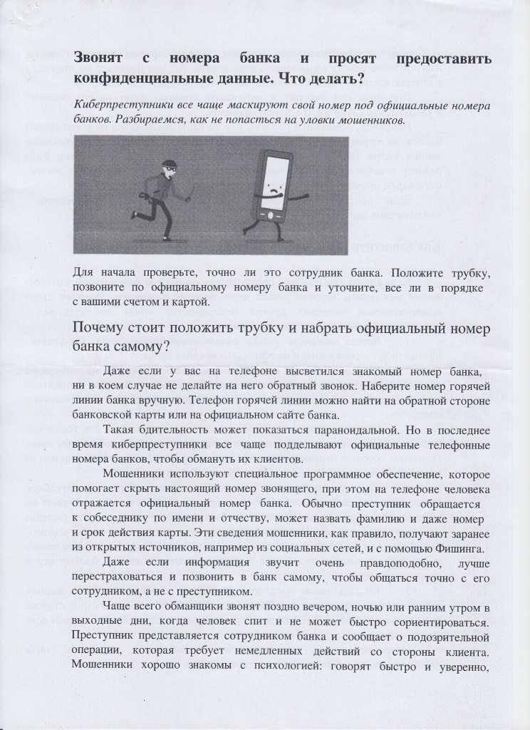
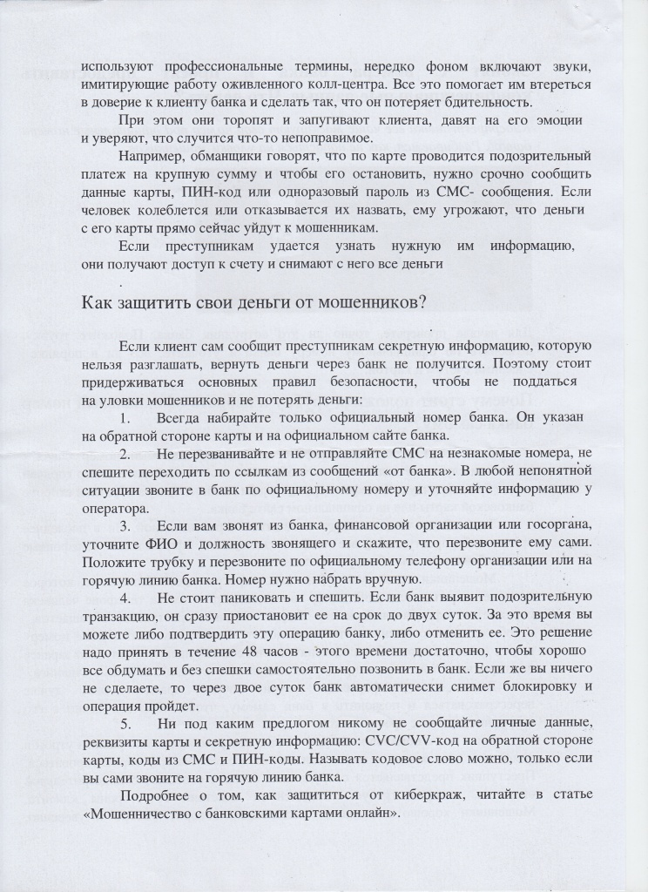

Адрес страницы: http://vostochniy.mos.ru/your-safety/inform/detail/9743295.html
Управа района Восточный города Москвы

